该说明来自官网：（这里有必要提一下，因为**有两个额外的控制键：Q和W**）

<http://help.rpgmakermv.cn/#page/01_06.html!cn>

另外，要修改键盘按键，包括dubug测试中的穿墙键，去看看插件：

Drill_OperateKeys 互动 - 键盘手柄按键修改器

**控制**

作为标准，本软件制作的游戏控制将使用 4 按钮的游戏手柄。这些按钮的名字以 Xbox 360 手柄为基准。如下是标准游戏所支持的手柄按钮/键盘按键。游戏手柄上的十字键和键盘上的方向键被用来控制角色和光标的移动。

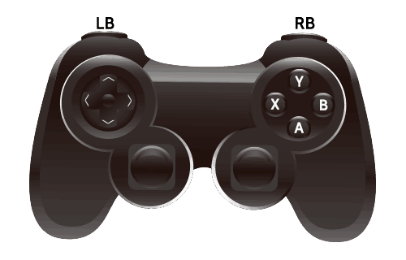

|  |  |  |  |  |
| --- | --- | --- | --- | --- |
| **控制** | **游戏手柄 *1** | **键盘** | **鼠标** | **触屏** |
| 移动 | 十字键 | 方向键， 数字小键盘 | 直接点击目的地 *2 | 轻触目的地 *2 |
| 动作 | A | Z, Enter,  空格 | 点击目标 | 轻触目标 |
| 取消 | B | X, Esc,  数字小键盘 0 | 右键 | 双指轻触 |
| 菜单 | Y | X, Esc,  数字小键盘 0 | 右键 | 双指轻触 |
| 快跑 | X | Shift |  |  |
| 上一页 | LB | Q, Page up |  |  |
| 下一页 | RB | W, Page down |  |  |
| 页面滚动 | 十字键 | 方向键，数字小键盘 | 从页面内部向外部拖动/鼠标滚轮 | 从页面内部向外部滑动屏幕 |

*1 当在 Windows 系统上使用手柄控制游戏时，手柄必须要支持 XInput 标准。  
建议使用：Xbox 360 Controller for Windows  
*2 在地图中，你可以通过在屏幕内不断点击/轻触目的地的方式，来达到一直向某个方向行走的目的。

在地图中，跳跃插件设置Q为跳跃，举起插件设置W为原地转向。

在技能、装备、状态菜单中，Q和W能直接切换当前角色信息。

**不同的插件会有不同的按键设置，注意只有QW能适应手柄和键盘，而其他键盘按键不能支持手柄的操作。而鼠标操作的局限性更大。**

**特殊控制**

|  |  |
| --- | --- |
| **键位** | **功能** |
| F2 | 打开/关闭 FPS 和 Drawing Mode（未知模式）的显示 |
| F3 | 打开/关闭 拉伸模式 |
| F4 | 打开/关闭 全屏模式 |
| F5 | 重新载入 |
| F8 | 打开开发者工具(仅在游戏测试中有效) |
| F9 | 打开调试界面(仅在游戏测试中有效) |
| Ctrl + 方向键 | 角色可以穿过障碍物(仅在游戏测试中有效) |
| 滚轮 | 滚动页面 |

**输入数量**

|  |  |
| --- | --- |
| **十字键/方向键** | **功能** |
| 右 | +1 物品数量 |
| 左 | -1 物品数量 |
| 上 | +10 物品数量 |
| 下 | -10 物品数量 |

* **当使用触屏设备控制时，你可以通过轻触下面的按钮来改变数量。**

|  |  |
| --- | --- |
| **按钮** | **功能** |
| http://help.rpgmakermv.cn/inc/img/01_06_img02.png | +1 物品数量 |
| http://help.rpgmakermv.cn/inc/img/01_06_img03.png | -1 物品数量 |
| http://help.rpgmakermv.cn/inc/img/01_06_img04.png | +10 物品数量 |
| http://help.rpgmakermv.cn/inc/img/01_06_img05.png | -10 物品数量 |
| http://help.rpgmakermv.cn/inc/img/01_06_img06.png | OK |